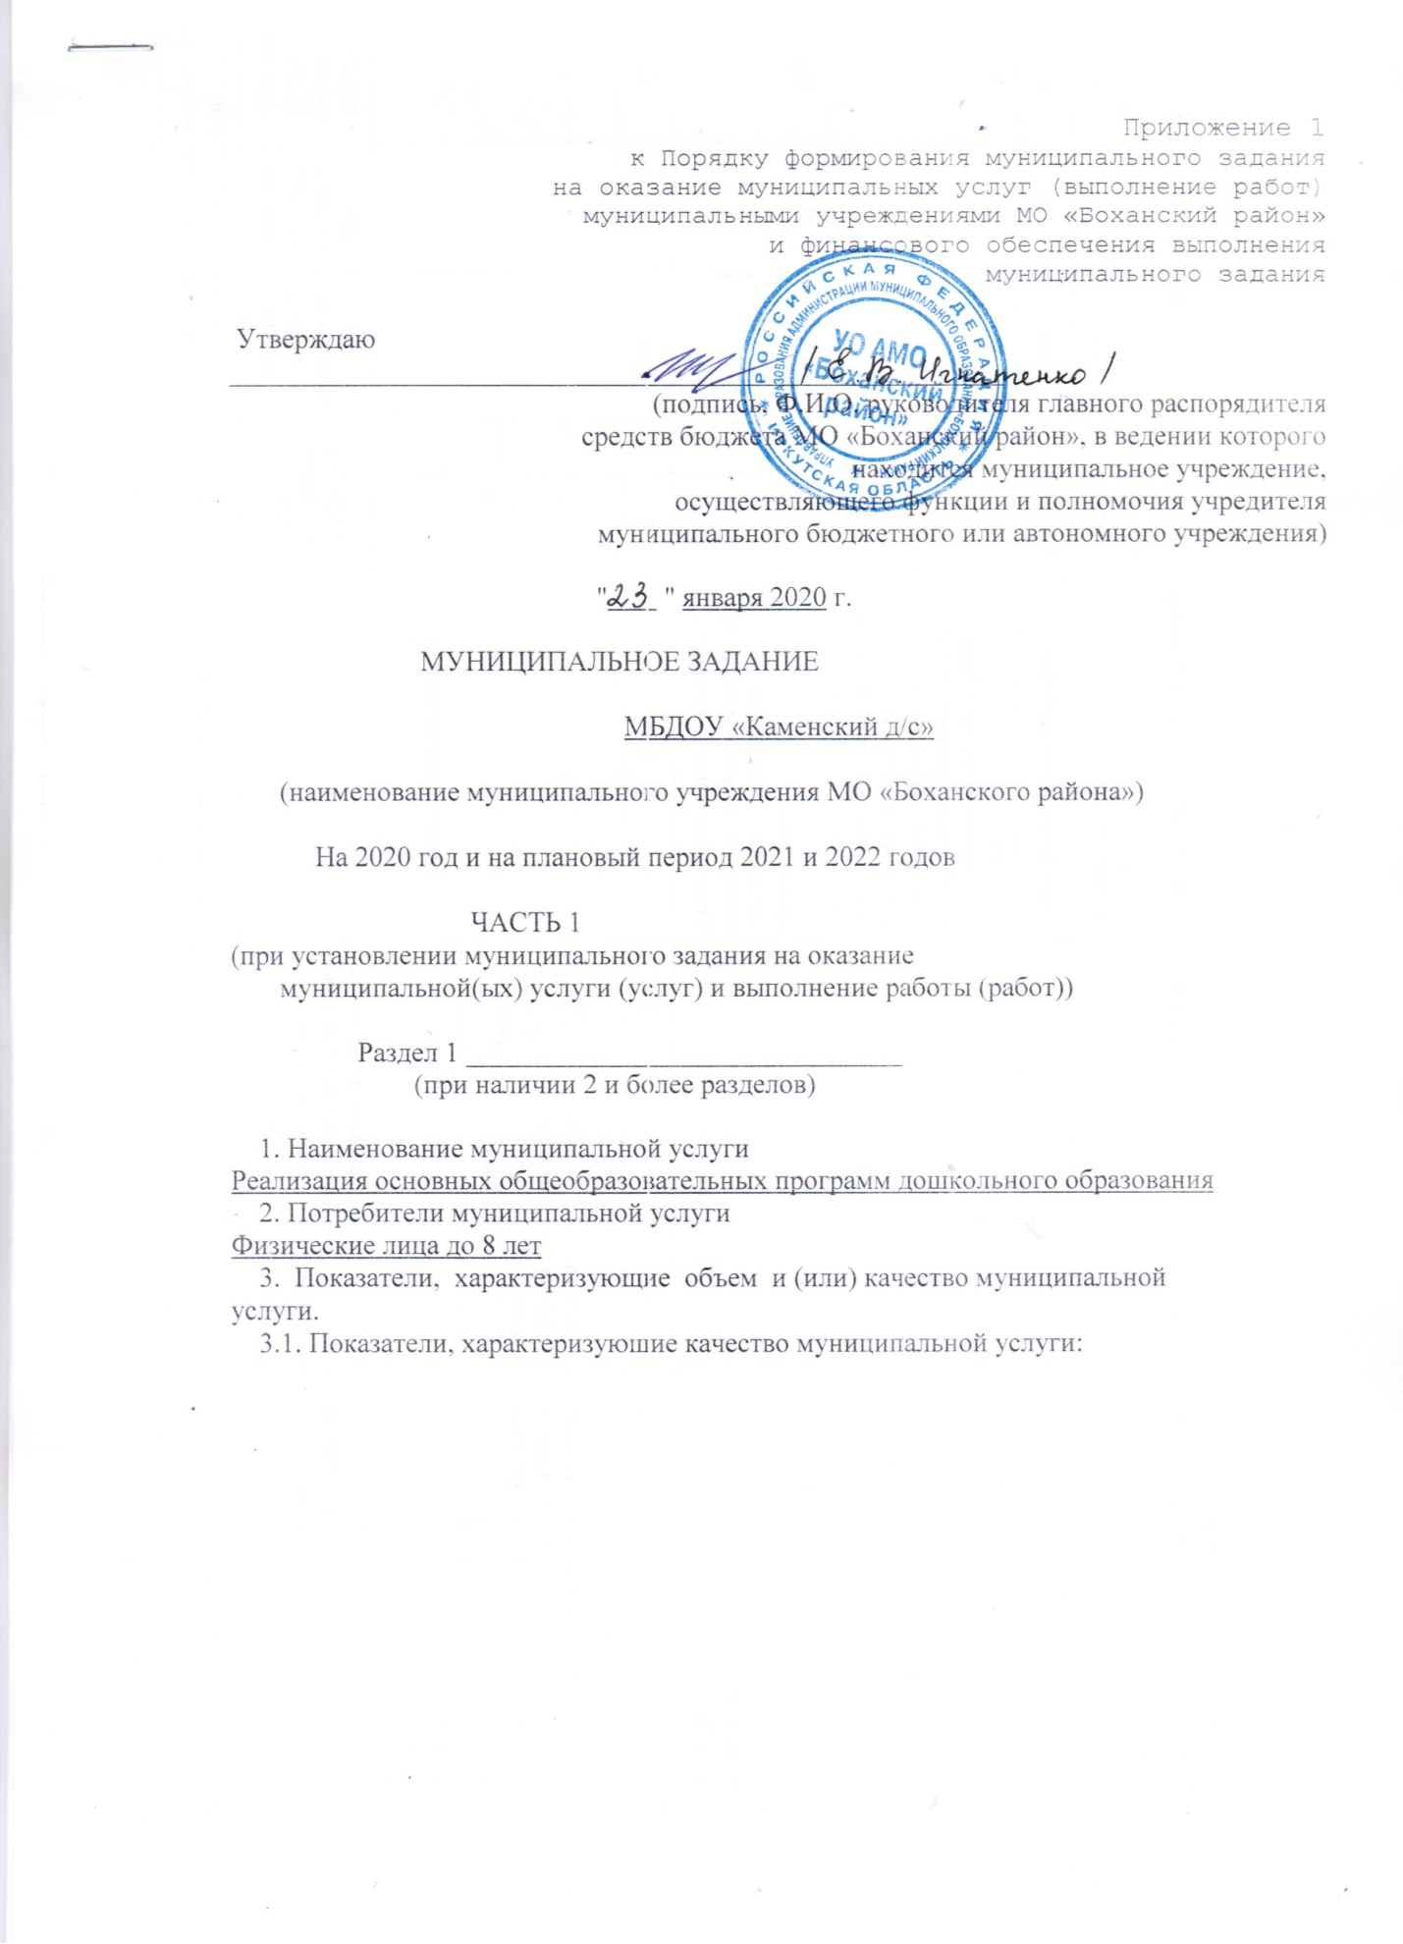

Уникальный номер реестровой записи | Показатель, характеризующий содержание муниципальной услуги |  |  | Показатель, характеризующий условия (формы) оказания муниципальной услуги |  | Показатель качества муниципальной услуги |  |  | Значение показателя качества муниципальной услуги
 |  |  |  |  |  | наименование показателя | единица измерения по ОКЕИ |  | 2020 год (очередной финансовый год) | 2021 год (1-й год планового периода) | 2022 год (2-й год планового периода)
 |  |  |  |  |  |  | наименование | код
 | Значение содержания услуги | Значение содержания услуги | Значение содержания услуги | Значение условия оказания услуги | Значение условия оказания услуги
1 | 2 | 3 | 4 | 5 | 6 | 7 | 8 | 9 | 10 | 11 | 12
801011О.99.0.БВ24ВУ42000 | До 8 лет |  |  | Очная |  | Доля обучающихся, освоивших основную общеобразовательную программу дошкольного образования | процент |  | 100 | 100 | 100
 |  |  |  |  |  | Отсутствие обоснованных жалоб родителей обучающихся, осваивающих программу дошкольного образования, на реализацию образовательного процесса |  |  | 0 | 0 | 0
 |  |  |  |  |  | Укомплектованность кадрами | процент |  | 100 | 100 | 100
 |  |  |  |  |  | Посещаемость | процент |  | 75 | 75 | 75

Допустимые (возможные) отклонения от установленных показателей качества муниципальной услуги, в пределах которых государственное задание
считается выполненным (процентов) _________________3 %________________________

3.2. Показатели, характеризующие объем муниципальной услуги:

Уникальный номер реестровой записи | Показатель, характеризующий содержание муниципальной услуги |  |  | Показатель, характеризующий условия (формы) оказания муниципальной услуги |  | Показатель объема муниципальной услуги |  |  | Значение показателя объема муниципальной услуги
 |  |  |  |  |  | наименование показателя | единица измерения по ОКЕИ |  | 2020 год (очередной финансовый год) | 2021 год (1-й год планового периода) | 2022 год (2-й год планового периода)
 |  |  |  |  |  |  | наименование | код
 | Значение содержания услуги | Значение содержания услуги | Значение содержания услуги | Значение условия оказания услуги | Значение условия оказания услуги
1 | 2 | 3 | 4 | 5 | 6 | 7 | 8 | 9 | 10 | 11 | 12
801011О.99.0.БВ24ВУ42000 | До 8 лет |  |  | Очная |  | Число обучающихся | чел |  | 55 | 55 | 55
 |  |  |  |  |  | Среднегодовой размер платы (цена, тариф) | руб. |  | 86,10 | 86,10 | 86,10

Допустимые (возможные) отклонения от установленных показателей объема
муниципальной услуги, в пределах которых муниципальное задание считается
выполненным (процентов) _____________________3%______________________________
4. Нормативные правовые акты, устанавливающие размер платы (цену,
тариф) либо порядок ее (его) установления:

Нормативный правовой акт
вид | принявший орган | дата | номер | наименование
1 | 2 | 3 | 4 | 5
Постановление | Администрация МО «Боханский район» | 06.11.2019 | 954 | «Об установлении размера родительской платы за присмотр и уход в муниципальных образовательных организациях МО «Боханский район», реализующих основную образовательную программу дошкольного образования»
Федеральный закон | Государственная дума | 29.12.2012 | 273-ФЗ | «Об образовании в Российской Федерации» ст. 65, п. 3

5. Порядок оказания муниципальной услуги.
5.1. Нормативные правовые акты, регулирующие порядок оказания
муниципальной услуги
Приказ Минобрнауки России от 30.08.2013 № 1014 «Об утверждении Порядка организации и осуществления образовательной деятельности по основным общеобразовательным программам дошкольного образования»
Приказ Минобрнауки России от 17.10.2013 № 1155 «Об утверждении ФГОС дошкольного образования»
ФЗ от 06.10.2003 № 131-ФЗ «Об общих принципах организации местного самоуправления в Российской Федерации»
(наименование, номер и дата нормативного правового акта)

5.2. Порядок информирования потенциальных потребителей муниципальной
услуги:

Способ информирования | Состав размещаемой информации | Частота обновления информации
1 | 2 | 3
На сайте ДОУ | - Наименование учреждения, дата создания ДОУ, учредитель;  - Реализуемые образовательные программы;  - Численность воспитанников по реализуемым образовательным программам;  - Руководитель ДОУ, пед. коллектив;  - Полный адрес, телефон, режим работы, адрес электронной почты;  - Устав;  - Лицензия на осуществление образовательной деятельности;  - Свидетельство о государственной регистрации;  - План ФХД ДОУ;  - НПА правил внутреннего распорядка обучающихся. | Информация оперативно обновляется на сайтах при любых изменениях в перечисленной документации

ЧАСТЬ 2
(формируется при установлении муниципального задания на выполнение
муниципальной(ых) работы (работ) и содержит требования
к выполнению работы (работ))

Раздел 1 ________________________________
(при наличии 2 и более разделов)

1. Наименование муниципальной работы
Присмотр и уход
2. Потребители муниципальной работы
Физические лица в возрасте до 8 лет
3. Показатели, характеризующие объем и (или) качество муниципальной
работы.

3.1. Показатели, характеризующие качество муниципальной работы:

Уникальный номер реестровой записи | Показатель, характеризующий содержание работы (по справочникам) |  |  | Показатель, характеризующий условия (формы) выполнения работ (по справочникам) |  | Показатель качества работы |  |  | Значение показателя качества работы
 |  |  |  |  |  | наименование показателя | единица измерения по ОКЕИ |  | 2020 год (очередной финансовый год) | 2021 год (1-й год планового периода) | 2022 год (2-й год планового периода)
 |  |  |  |  |  |  | наименование | код
 | Значение содержания услуги | Значение содержания услуги | Значение содержания услуги | Значение условия оказания услуги | Значение условия оказания услуги
1 | 2 | 3 | 4 | 5 | 6 | 7 | 8 | 9 | 10 | 11 | 12
801011О.99.0.БВ24ВУ42000 | Обучающиеся до 8 лет |  |  | Группы полного дня |  | Отсутствие жалоб родителей на организацию работы группы полного дня | процент |  | 0 | 0 | 0
 |  |  |  |  |  | Посещаемость | процент |  | 75,0 | 75,0 | 75,0

Допустимые (возможные) отклонения от установленных показателей качества
работы, в пределах которых муниципальное задание считается выполненным
(процентов) ______________________3 %_________________________________________

3.2. Показатели, характеризующие объем муниципальной работы:

Уникальный номер реестровой записи | Показатель, характеризующий содержание работы (по справочникам) |  |  | Показатель, характеризующий условия (формы) работы (по справочникам) |  | Показатель объема работы |  |  | Значение показателя объема работы
 |  |  |  |  |  | наименование показателя | единица измерения по ОКЕИ |  | 2020 год (очередной финансовый год) | 2021 год (1-й год планового периода) | 2022 год (2-й год планового периода)
 |  |  |  |  |  |  | наименование | код
 | Значение содержания услуги | Значение содержания услуги | Значение содержания услуги | Значение условия оказания услуги | Значение условия оказания услуги
1 | 2 | 3 | 4 | 5 | 6 | 7 | 8 | 9 | 10 | 11 | 12
801011О.99.0.БВ24ВУ42000 | Обучающиеся до 8 лет |  |  | Группы полного дня |  | Число обучающихся | Чел. |  | 55 | 55 | 55
 |  |  |  |  |  | Среднегодовой размер платы (цена, тариф) | руб. |  | 86,10 | 86,10 | 86,10

Допустимые (возможные) отклонения от установленных показателей объема
работы, в пределах которых муниципальное задание считается выполненным
(процентов) ____________________________3 %___________________________________

Часть 3. Прочие сведения о муниципальном задании

1. Условия и порядок досрочного прекращения выполнения муниципального
задания
-при реорганизации учреждения;
-при ликвидации учреждения;
-при окончании срока действия лицензии учреждения
2. Иная информация, необходимая для выполнения (контроля за
исполнением) муниципального задания _______________нет________________________
___________________________________________________________________________
3. Порядок контроля за исполнением муниципального задания:

Форма контроля | Периодичность | Органы, осуществляющие функции и полномочия учредителя
1 | 2 | 3
Годовой отчет | 1 раз в год по истечении финансового года | Управление образования администрации МО «Боханский район»

4. Требования к отчетности об исполнении муниципального задания
руководитель учреждения несет ответственность за достоверность данных, предоставляемых об исполнении муниципального задания и об использовании средств субвенций, а так же за нецелевое использование средств субвенций.
4.1. Периодичность представления отчетов об исполнении муниципального
задания
1 раз в год
4.2. Сроки представления отчетов об исполнении муниципального задания
До 1 марта
4.3. Иные требования к отчетности об исполнении муниципального задания
Одновременно с отчетом составляется пояснительная записка, содержащая:
А) выводы о степени достижения плановых показателей качества муниципальных услуг, и конечного;
Б) предложения необходимых мер по обеспечению достижения плановых значений показателей качества муниципальных услуг, и конечного результата оказания муниципальных услуг в очередном году и плановом периоде;
В) предложения о возможных изменениях значений плановых показателей качества муниципальных услуг.
5. Иные показатели, связанные с выполнением муниципального задания
Управление образования имеет право запрашивать дополнительную информацию для подтверждения отчетных данных, которая предоставляется в срок не более 3 дней с момента запроса.

